**Полидуга (RoundPolyLine)**

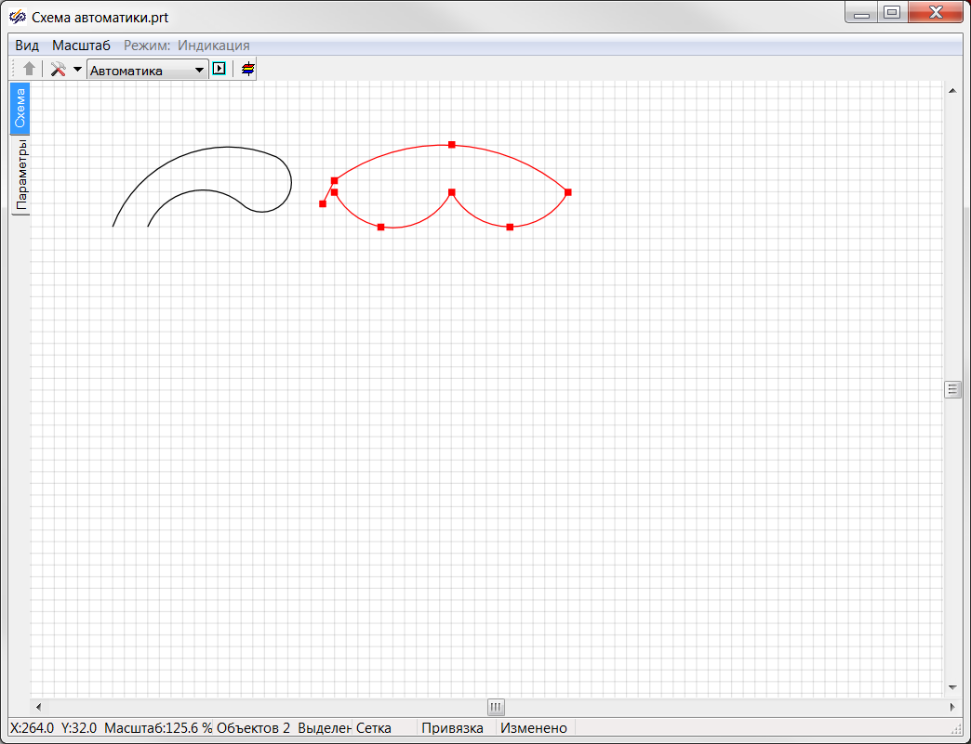

***Вставка***

1. Кликнуть в панели примитивов по кнопке 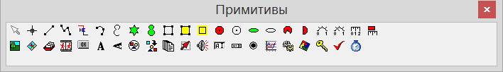.

2. Кликнуть в поле окна проекта или графического редактора в месте начала дуги.

3. Повторно кликнуть в поле окна проекта или графического редактора для задания точки на дуге.

4. Повторить шаги 2 и 3 требуемое количество раз.

5. Для завершения кликнуть правой кнопкой мыши в поле окна проекта или графического редактора в месте окончания полидуги.

***Редактирование***

1. Выделить полидугу, кликнув на её изображени.

2. Для перемещения полидуги навести указатель мыши на полидугу – изображение указателя изменится на изображение указывающей руки, нажать ЛКМ и удерживая её переместить полидугу на новое место.

3. Для изменения положения одной из вершин полидуги, либо точки на полидуге подвести указатель мыши к нужной точке – изображение указателя изменится на перекрестье, нажать ЛКМ и удерживая её переместить точку на новое место. При этом полидуга будет автоматически перестроена с новым радиусом, положением и длиной полидуги, чтобы дуга по-прежнему проходила через остальные неподвижные точки.

4. Для удаления вершины полидуги подвести указатель мыши к этой вершине – изображение указателя изменится на перекрестье, нажать ПКМ – откроется контекстое меню, в котором нужно выбрать пункт **«Действия → Удалить точку»**.

5. Для добавления вершины внутри полидуги подвести указатель мыши к месту на полидуге, где нужно добавить вершину, нажать ПКМ – откроется контекстое меню, в котором нужно выбрать пункт **«Действия → Вставить точку»**.

6. Для продления полидуги кликнуть ПКМ в любом месте полидуги – откроется контекстное меню, в котором нужно выбрать пункт **«Действия → Продолжить объект»**. Далее по клику ЛКМ будут устанавливаться новые вершины полидуги. Последнюю из добавляемых вершин нужно установить по клику ПКМ.

7. Для автоматического выстраивания всехвершин поликруга вдоль линий под углами 90° кликнуть ПКМ в любом месте полидуги – откроется контекстное меню, в котором нужно выбрать пункт **«Действия → Выровнять линию»**. Результаты работы этой функции могут отличаться от ожидаемых пользователем, поэтому для отмены данного действия можно воспользоваться сочетанием клавиш [Ctrl]+[Z], либо пунктом меню **«Правка → 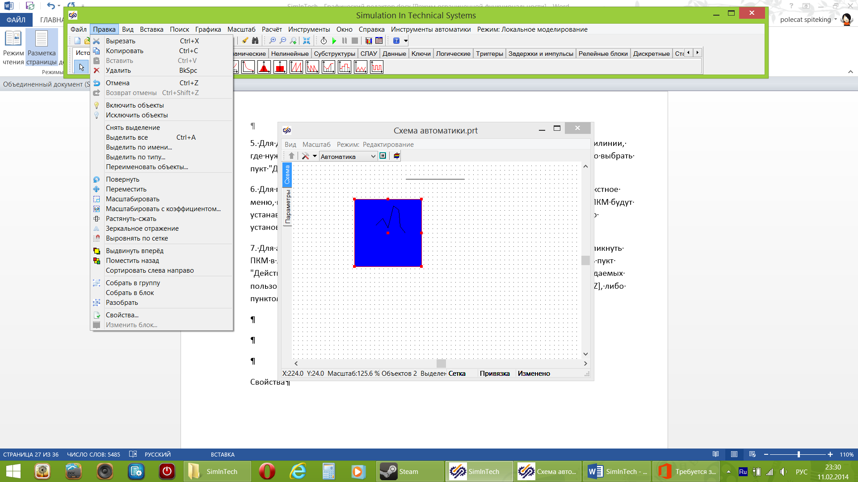Отмена»** в основном окне программы, либо пунктом меню **«Правка → Отмена действия»** при работе в графическом редакторе.

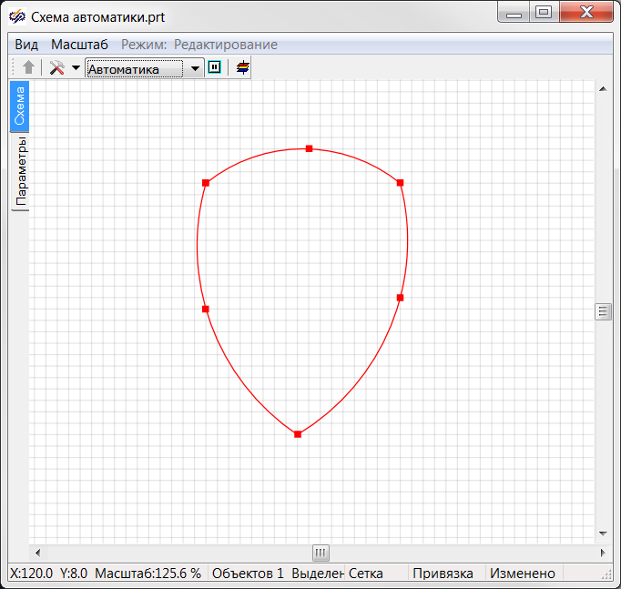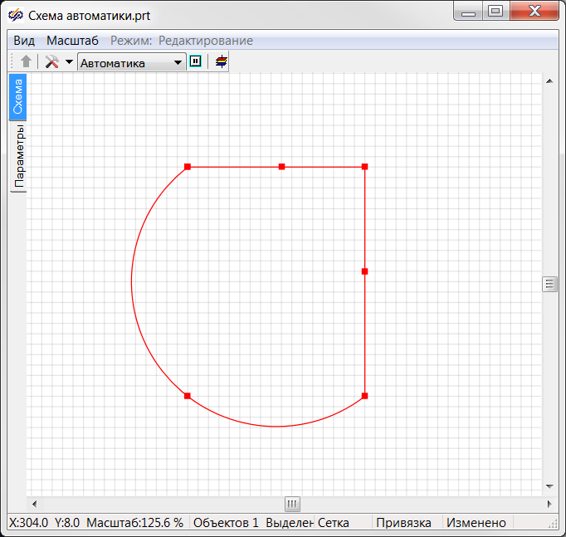

**Пример работы функции «Выровнять линию»: слева полидуга до применения функции, справа – после.**

***Свойства***

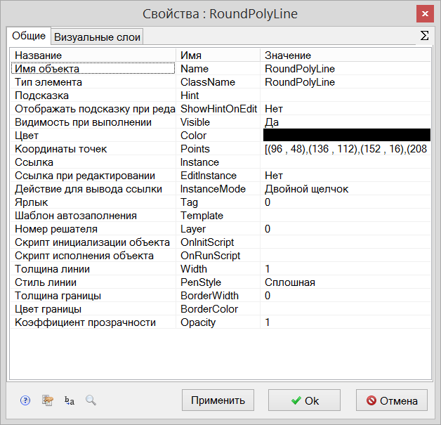

|  |  |  |  |  |  |
| --- | --- | --- | --- | --- | --- |
| Название | Имя | Значение по умолчанию | Допустимые значения  {в скрипте} в окне свойств | | Справка |
| Имя объекта | Name | RoundPolyLine<N> | Непрерывная последовательность цифр и латинских букв | | Данное имя используется для обращения к свойтсвам объекта, например, в скрипте:  RoundPolyLine.Visible. |
| Тип элемента | ClassName | RoundPolyLine | Значение предопределено | | Тип объекта, определяющий его внешний вид объекта и набор свойств. |
| Подсказка | Hint | *<нет>* | Любой текст | | Текст подсказки, всплывающей при наведении курсора мыши на объект. |
| Отображать подсказку при редактировании | ShowHintOnEdit | Нет | {0} Нет  {1} Да | | Включает и отключает отображение всплывающей подсказки в режиме редактирования. |
| Видимость при выполнении | Visible | Да | {0} Нет  {1} Да | | Включает и отключает отображение объекта в режиме «Индикация» при запуске расчёта. |
| Цвет | Color | *<черный>* | Цвет выбирается из стандартной системной палитры. | | Цвет отображаемой полидуги. |
| Координаты точек | Points | [(X1,Y1),(X2,Y2)…(Xn,Yn)] | Значения float, имена сигналов, математические выражения:  [(56 , 104), (112 , src1),(coord3*k4 , 40)] | | Координаты X и Y всех вершин отображаемой полилинии в координатном пространстве окна. |
| Ссылка | Instance | *<нет>* | Значения, задаваемые в окне «Выбор ссылки». | | Вызов окна «Выбор ссылки». Объект используется в качестве чувствительной области для вызова различных действий: переключения между страницами проекта, управления другими блоками, открытия файлов и пр. |
| Ссылка при редактировании | EditInstance | Нет | {0} Нет  {1} Да | | Обработка объектом вызова ссылки в режиме редактирования. |
| Действие для вывода ссылки | InstanceMode | Двойной щелчок | {0} Двойной щелчок  {1} Щелчок левой кнопкой  {2} Щелчок правой кнопкой | | Выбор варианта активации ссылки. |
| Ярлык | Tag | 0 | Любое целое число или интерпретируемое выражение | | Метка в виде произвольного числа. Позволяет обращаться ко всем объектам с одинаковым ярлыком при написании скриптов. Например, когда в процессе счета требуется скрыть или показать группу объектов. |
| Шаблон автозаполнения | Template | *<нет>* | Подробнее о шаблонах автозаполнения. | | Заданный в специальном формате текст, позволяющий автоматически создавать связи и присваивать имена сигналам объекта. |
| Номер решателя | Layer | 0 | Любое целое число или интерпретируемое выражение | | Число, задающее номер расчетного ядра, которое производит расчет математической модели объекта. Применяется при использовании нескольких расчетных программ. |
| Скрипт инициализации объекта | OnInitScript | *<нет>* | Текст скрипта | | Текст скрипта, исполняемого непосредственно перед запуском расчёта. |
| Скрипт исполнения объекта | OnRunScript | *<нет>* | Текст скрипта | | Текст скрипта, исполняемого при выполнении расчёта. |
| Толщина линии | Width | 1 | Значения float, имена сигналов, математические выражения. | | Толщина линии изображаемой полидуги в пикселях. |
| Стиль линии | PenStyle | Сплошная |  | {0} Сплошная  {1} Штриховая  {2} Пунктирная  {3} Штрихпунктирная  {4} С двумя точками | Выбор из набора доступных вариантов стилей линии. |
| Толщина границы | BorderWidth | 0 | Значения float, имена сигналов, математические выражения. | | Толщина абриса изображаемой линии полидуги в пикселях. |
| Цвет границы | BorderColor | *<нет>* | Цвет выбирается из стандартной системной палитры. | | Цвет абриса. |
| Коэффициент прозрачности | Opacity | 1 | Значения float от 0 до 1. | | 0 – полностью прозрачный объект.  1 – полностью непрозрачный объект. |